**Escuela Normal De Educación Preescolar Del Estado De Coahuila.**

**Licenciatura de Educación Preescolar.**

**Almacenamiento en la nube- permisos.**

Segundo Semestre Sección “C”

Unidad II

Docente: José Luis Bustamante Acevedo.

Alumna:

Samantha De León Huitron Ramos #4

Competencias del curso:

Este curso, tiene como propósito brindar al futuro docente las destrezas básicas para integrar de manera crítica y creativa las tecnologías de la información y comunicación en el proceso de enseñanza y aprendizaje.

Saltillo, Coahuila

Junio, 2021

Samantha_DeLeon_Microsoft_002

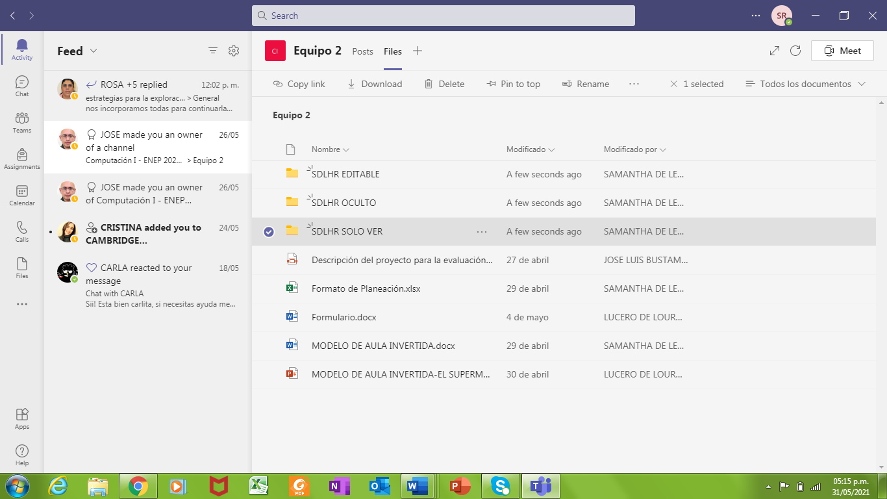PARTE 1

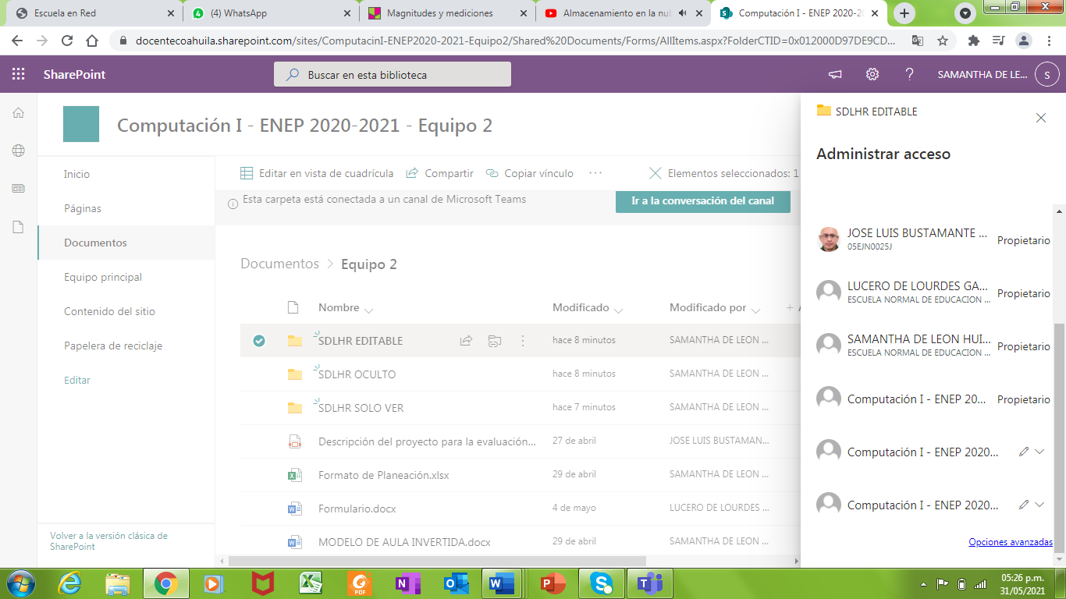PARTE 2

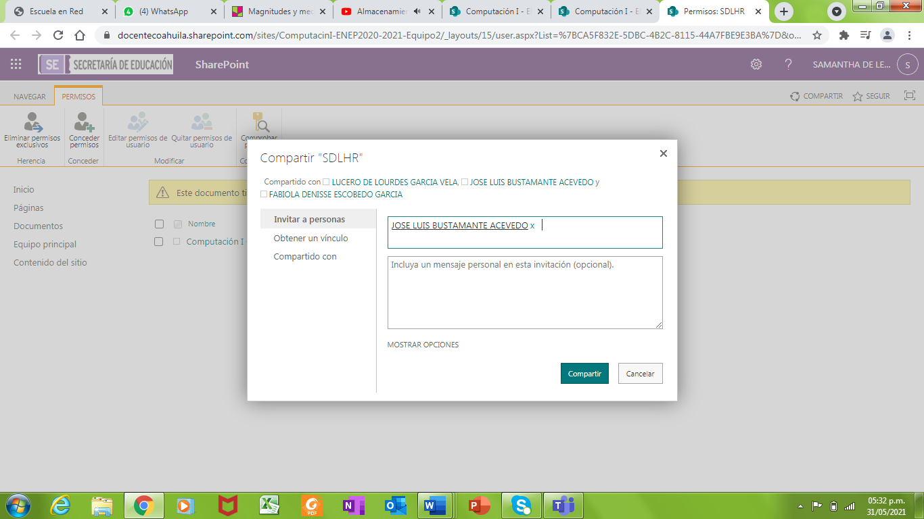PARTE 3